март 2025 г.

с. Дъбене, ул. „14-та“, № 45

**СЪДЪРЖАНИЕ**

1. Информация за възложителя на плана/програмата (орган или оправомощено по закон трето лице): 4

2. Обща информация за предложения план/програма 4

а) Основание за изготвяне на плана/програмата - нормативен или административен акт 4

б) Период на действие и етапи на изпълнение на плана/програмата 5

в) Териториален обхват (транснационален, национален, регионален, областен, общински, за по-малки територии) с посочване на съответните области и общини 5

г) Засегнати елементи от Националната екологична мрежа (НЕМ) 6

д) Основни цели на плана/програмата 7

е) Финансиране на плана/програмата (държавен, общински бюджет или международни програми, други финансови институции) 8

ж) Срокове и етапи на изготвянето на плана/програмата и наличие (нормативно регламентирано) на изискване за обществено обсъждане или друга процедурна форма за участие на обществеността 8

3. Информация за органа, отговорен за прилагането на плана/програмата 9

4. Орган за приемане/одобряване/утвърждаване на плана/програмата 9

5. (не е задължително за попълване) 9

А. Информация по чл. 8а, ал. 2 от Наредбата за условията и реда за извършване на екологична оценка на планове и програми: 10

1. Характеристика на плана/програмата относно: 10

а) инвестиционните предложения по приложение № 1 към чл. 92, т. 1 и приложение № 2 към чл. 93, ал. 1, т. 1 и 2 към ЗООС и/или други инвестиционни предложения с предполагаемо значително въздействие върху околната среда, спрямо които предлаганият план/програма определя критерии, нормативи и други ръководни условия от значение за бъдещото им разрешаване или одобряване по отношение на местоположение, характер, мащабност и експлоатационни условия: 10

б) мястото на предлагания план/програма в цялостния процес или йерархия на планиране и степен, до която планът/програмата влияе върху други планове и програми: 10

в) значение на плана/програмата за интегрирането на екологичните съображения, особено с оглед насърчаването на устойчиво развитие: 11

г) екологични проблеми от значение за плана/програмата: 11

д) значение на плана/програмата за изпълнението на общностното законодателство в областта на околната среда: 11

е) наличие на алтернативи: 11

2. Обосновка на конкретната необходимост от изготвянето на плана/програмата: 11

3. Информация за планове и програми и инвестиционни предложения, свързани с предложения план/програма: 12

4. Характеристики на последиците и на пространството, което е вероятно да бъде засегнато, като се отчитат по-специално: 13

а) вероятността, продължителността, честотата и обратимостта на последиците: 13

б) кумулативните въздействия: 23

в) трансграничното въздействие: 23

г) рисковете за човешкото здраве или околната среда, включително вследствие на аварии, размер и пространствен обхват на последствията (географски район и брой население, които е вероятно да бъдат засегнати) 24

д) очакваните неблагоприятни въздействия, произтичащи от увеличаване на опасностите и последствията от възникване на голяма авария от съществуващи или нови предприятия/съоръжения с нисък или висок рисков потенциал, съгласувани по реда на ЗООС, за случаите по чл. 104, ал. 3, т. 3 от ЗООС: 24

е) величината и пространственият обхват на въздействията (географски район и брой на населението, които е вероятно да бъдат засегнати): 24

ж) ценността и уязвимостта на засегнатата територия (вследствие на особени естествени характеристики или на културно-историческото наследство; превишението на стандартите за качество на околната среда или пределните стойности; интензивно земеползване): 25

з) въздействието върху райони или ландшафти, които имат признат национален, общностен или международен статут на защита: 25

и) въздействието на плана или програмата върху климата и уязвимостта на плана или програмата спрямо изменението на климата: 25

6. Карта или друг актуален графичен материал на засегнатата територия и на съседните ѝ територии, таблици, схеми, снимки и други - по преценка на възложителя, приложения: 26

6. Нормативни изисквания за провеждане на наблюдение и контрол по време на прилагане на плана или програмата, в т.ч. предложение на мерки за наблюдение и контрол по отношение на околната среда и човешкото здраве: 31

Мерки за отразяване в окончателния вариант на ПУП-ПРЗ: 31

Предложения за мерки за наблюдение и контрол по отношение на околната среда и човешкото здраве: 31

7. Информация за платена такса и датата на заплащане. 32

Б. Електронен носител - 1 бр. ............. 32

**Приложение № 4 към чл. 8а, ал. 1** от *Наредбата за условията и реда за извършване на екологична оценка на планове и програми*

**ДО**

**ДИРЕКТОРА НА**

**РИОСВ ПЛОВДИВ**

**ИСКАНЕ**

**за преценяване на необходимостта от извършване на екологична оценка (ЕО)**

**за „Промяна предназначението на земеделска земя и изготвяне на ПУП - ПРЗ за ПИ с идентификатори 24241.297.57, 24241.297.58 и 24241.297.49, 24241.297.62, 24241.297.41, 24241.297.42, 24241.297.43 и 24241.297.44, местност ”Чакъла” по КККР на с. Дъбене, общ. Карлово“**

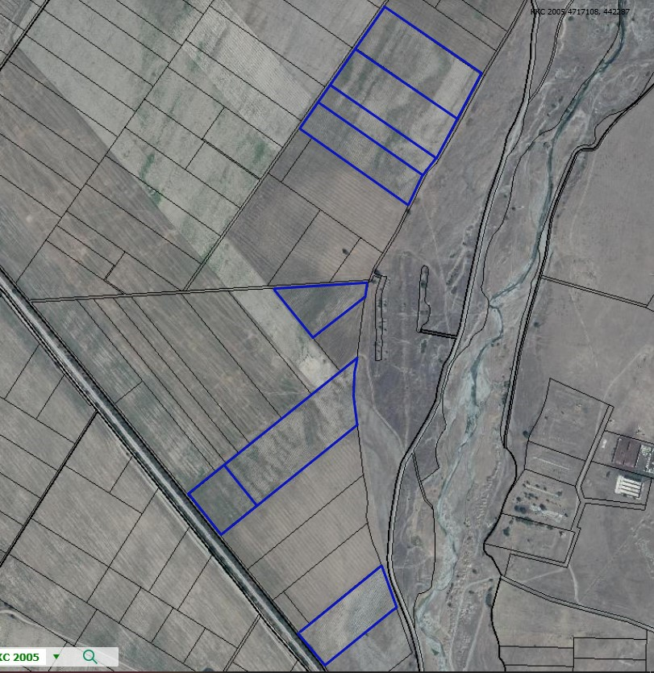 **от “ЕКОСИСТ АГРО” ЕООД,**

**УВАЖАЕМИ Г-Н ДИРЕКТОР,**

Моля, да ми бъде издадено решение за преценяване на необходимостта от екологична оценка на **„Промяна предназначението на земеделска земя и изготвяне на ПУП - ПРЗ за ПИ с идентификатори 24241.297.57, 24241.297.58 и 24241.297.49, 24241.297.62, 24241.297.41, 24241.297.42, 24241.297.43 и 24241.297.44, местност „Чакъла“ по КККР на с. Дъбене, общ. Карлово“.**

*(наименование на плана/програмата)*

Във връзка с това предоставям следната информация по чл. 8а, ал. 1 от Наредбата за условията и реда за извършване на екологична оценка на планове и програми:

# Информация за възложителя на плана/програмата (орган или оправомощено по закон трето лице):

**От** “ЕКОСИСТ АГРО” ЕООД,

Обща информация за предложения план/програма

## а) Основание за изготвяне на плана/програмата - нормативен или административен акт

Изготвянето на настоящият план е съгласно разпоредбите на Раздел III - Създаване, обявяване и одобряване на устройствените планове от Закона за устройство на територията (ЗУТ) Съгласно законовите разпоредби разрешение за изработване на проект за подробен устройствен план се дава с решение на общинския съвет по предложение на кмета на общината. Разрешение за изработване на проект за подробен устройствен план може да се даде от съответният компетентен орган и по искане и за сметка на заинтересуваните лица (собственици на имоти, лица с право на строеж в чужд имот, концесионери и др.)

Настоящият план е изготвен на основание решение на Възложителя, собственик на имота, съгласно чл. 124 а, ал. 5 от Закона за устройство на територията (ЗУТ) и Решения на Общински съвет Карлово:

* С Решение 196 взето с протокол от заседание на общински съвет Карлово, проведено на 30.05.2024 г е одобрено задание за проект на подробен устройствен план – план за регулация и застрояване, за промяна предназначението на поземлени имоти с идентификатори 24241.297.41, 24241.297.42, 24241.297.43 и 24241.297.44;
* С Решение 197 взето с протокол от заседание на общински съвет Карлово, проведено на 30.05.2024 г е одобрено задание за проект на подробен устройствен план – план за регулация и застрояване, за промяна предназначението на поземлен имот с идентификатор 24241.297.49;
* С Решение 199 взето с протокол от заседание на общински съвет Карлово, проведено на 30.05.2024 г е одобрено задание за проект на подробен устройствен план – план за регулация и застрояване, за промяна предназначението на поземлени имоти с идентификатори 24241.297.57 и 24241.297.58;
* С Решение 200 взето с протокол от заседание на общински съвет Карлово, проведено на 30.05.2024 г е одобрено задание за проект на подробен устройствен план – план за регулация и застрояване, за промяна предназначението на поземлен имот с идентификатор 24241.297.62.

С гореописаните Решения се разрешава изработването на проекти на подробен устройствен план – план за регулация и застрояване, за промяна на предназначението на описаните имоти, като се предвижда създаване на УПИ – „Фотоволтаична централа“.

## б) Период на действие и етапи на изпълнение на плана/програмата

Съгласно чл. 136, ал. 3 на ЗУТ, влязъл в сила устройствен план има период на действие до влизане в сила на нов или изменен устройствен план за съответната територия.

Разработеният проект за ПУП-ПРЗ влиза в сила от датата на неговото одобряване. За реализирането му е необходимо преминаване през следните етапи на изпълнение:

* Разрешение от Кмета на Общината за изработване на проект за изменение на плана въз основа на постъпило искане;
* Преценка необходимостта от извършване на Екологична оценка от Директора на РИОСВ-Пловдив;
* Приемане на ПУП-ПРЗ от общинския експертен съвет и одобряването му от Кмета на Общината;
* Провеждане на процедура за промяна начина на трайно ползване на имотите, обособени в съответната структурната единица.

## в) Териториален обхват (транснационален, национален, регионален, областен, общински, за по-малки територии) с посочване на съответните области и общини

Териториалният обхват на предлагания ПУП-ПРЗ ще обхваща:

* ПИ 24241.297.41 м. Чакъла, вида на собствеността е Частна, вида на територията е „Земеделска“, НТП „Нива“, площ 14 798 кв. м;
* ПИ 24241.297.42 м. Чакъла, вид на собствеността е Частна, вид на територията е „Земеделска“, НТП „Нива“, площ 13 798 кв. м;
* ПИ 24241.297.43 м. Чакъла, вида на собствеността е Частна, вида на територията е „Земеделска“, НТП „Нива“, площ 6 699 кв. м;
* ПИ 24241.297.44 м. Чакъла, вида на собствеността е Частна, вида на територията е „Земеделска“, НТП „Нива“, площ 10 299 кв. м;
* ПИ 24241.297.49 м. Чакъла, вида на собствеността е Частна, вида на територията е „Земеделска“, НТП „Нива“, площ 6 752 кв. м;
* ПИ 24241.297.57 м. Чакъла, вида на собствеността е Частна, вида на територията е „Земеделска“, НТП „Нива“, площ 18 597 кв. м;
* ПИ 24241.297.58 м. Чакъла, вида на собствеността е Частна, вида на територията е „Земеделска“, НТП „Нива“, площ 5 851 кв. м;
* ПИ 24241.297.62 м. Чакъла, вида на собствеността е Частна, вида на територията е „Земеделска“, НТП „Нива“, площ 10 199 кв. м;

Всички имоти са разположени на територията на област Пловдив, община Карлово, с. Дъбене, м. Чакъла.

## г) Засегнати елементи от Националната екологична мрежа (НЕМ)

Територията, предвидена за реализиране на плана, не засяга елементи на Националната екологична мрежа (НЕМ). Най-близко разположени са:

- Съгласно Закона за биологичното разнообразие: защитена зона (ЗЗ) по Директивата за опазване на местообитанията: BG0000429 „Река Стряма“, разположена на около 1,9 км в югозападна посока.

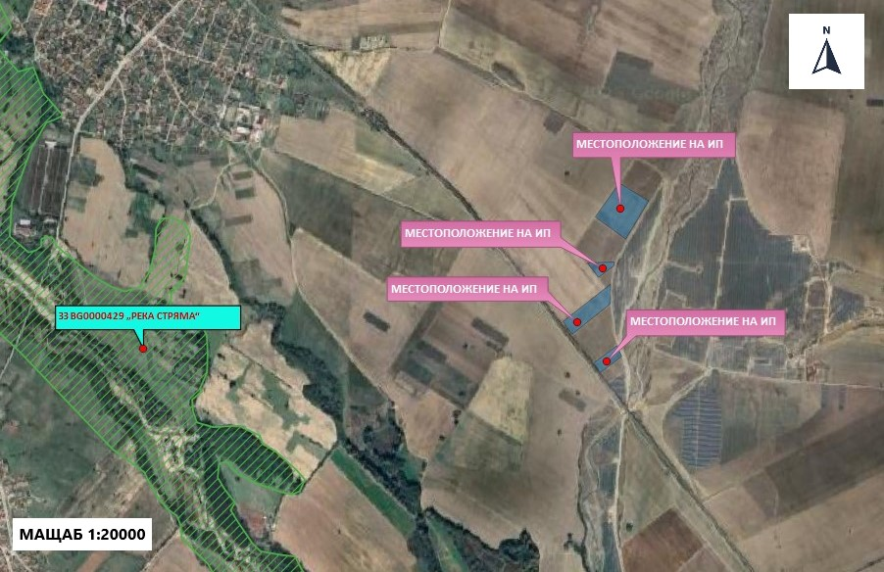

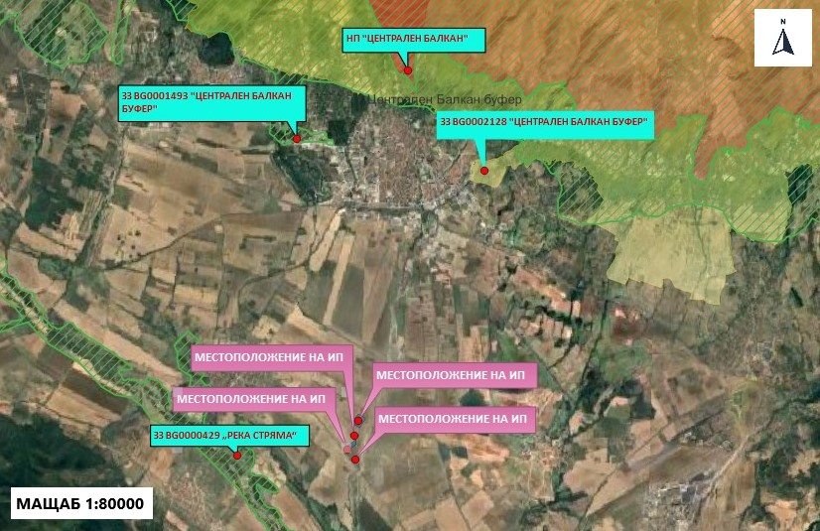***Местоположение на територията на плана, спрямо най-близко разположените елементи на Националната екологична мрежа (НЕМ)***

***Местоположение на територията на плана, спрямо най-близко разположените елементи на Националната екологична мрежа (НЕМ)***

- Съгласно Закона за биологичното разнообразие: защитена зона (ЗЗ) по Директивата за опазване на местообитанията: и BG0001493 „Централен Балкан - буфер“, разположена на около 5,98 км в северна посока.

- Съгласно Закона за биологичното разнообразие: защитена зона по Директивата за опазване на дивите птици: BG0002128 „Централен Балкан - буфер“, разположена на около 4,50 км в северна посока.

- Съгласно Закона за защитените територии: Национален парк „Централен балкан“ разположена на 7,20 км в северна посока.

## д) Основни цели на плана/програмата

Изработването на ПУП – ПРЗ цели отреждане на имотите от „земеделска земя“ в „за неземеделски нужди“. С реализацията на плана се предвижда създаване на:

* УПИ 297.500 - “фотоволтаична електроцентрала”, който се отрежда за 24241.297.57 и 24241.297.58 по КККР на село Дъбене, община Карлово:
* УПИ 297.49 - “фотоволтаична електроцентрала”, който се отрежда за 24241.297.49 по КККР на село Дъбене, община Карлово;
* УПИ 297.62 - “фотоволтаична електроцентрала", който се отрежда за 24241.297.62 по КККР на село Дъбене, община Карлово;
* УПИ 297.499 - “фотоволтаична електроцентрала”, който се отрежда за 24241.297.41, 24241.297.42, и 24241.297.44 по КККР на село Дъбене, община Карлово.

Всички имоти към настоящия момент са допуснати и са в процедура по съгласуване. Според изискванията на Закона за опазване на земеделските земи чл. 23, ал. 3, разглежданата територия е подходяща като вид територия за изграждане на ФЕЦ, тъй като имотите са 8-ма категория. След реализацията на инвестиционното предложение ще се произвежда електрическа енергия от възобновяеми енергийни източници с цел отдаването ѝ към електроразпределителната мрежа.

## е) Финансиране на плана/програмата (държавен, общински бюджет или международни програми, други финансови институции)

Финансирането на предлагания ПУП-ПРЗ е задължение на и ще се осъществи от Възложителя - “ЕКОСИСТ АГРО” ЕООД.

## ж) Срокове и етапи на изготвянето на плана/програмата и наличие (нормативно регламентирано) на изискване за обществено обсъждане или друга процедурна форма за участие на обществеността

Етапи на изготвяне на ПУП-ПРЗ:

* Изработване на задание за ПУП-ПРЗ, съгласно чл. 125 на ЗУТ, което се внася в общината, на чиято територия се намират имотите, за които се кандидатства, с искането за разрешение за изготвяне на ПУП;
* Кметът на общината в 7-дневен срок внася заданието в съответната РИОСВ за определяне на приложимите процедури по реда на глава шеста и глава седма, раздел I от Закона за опазване на околната среда и чл. 31 от Закона за биологичното разнообразие;
* В 14-дневен срок РИОСВ предоставя поисканата информация;
* Изработване на проект на ПУП-ПРЗ, еднофазно – окончателен проект;
* Изработеният проект за подробен устройствен план се съобщава от Общината на заинтересуваните лица с обявление, което в 10-дневен срок от постъпването на проекта в общинската администрация се изпраща за обнародване в "Държавен вестник";
* Обявлението на изработения проект на ПУП-ПРЗ се разгласява, като се поставя на определените за това места в сградата на Общината, района или кметството, както и на други предварително оповестени обществено достъпни места в съответната територия - предмет на плана, и се публикува на интернет страницата на Общината. Разгласяването по този ред се извършва в 10-дневен срок от обнародването на обявлението;
* В едномесечен срок от обявлението, заинтересуваните лица могат да направят писмени възражения, предложения и искания по проекта за подробен устройствен план до общинската администрация;
* Съгласуване на проекта за ПУП-ПРЗ със заинтересуваните териториални администрации - служебно от Кмета на Общината;
* В едномесечен срок, след изтичане на срока за реакция на заинтересуваните лица, проектът на ПУП-ПРЗ заедно с постъпилите възражения, предложения и искания се приема от общинския експертен съвет;

Одобряване на ПУП-ПРЗ със заповед на Кмета на Общината, в 14-дневен срок след приемането на проекта за подробен устройствен план от експертен съвет. 3аповедите на Кмета на Общината се съобщават на заинтересуваните лица при условията и по реда на Административнопроцесуалния кодекс и се публикуват в Единния публичен регистър по устройство на територията.

Одобрените подробни устройствени планове се публикуват на интернет страницата на органа, който ги е одобрил, в тридневен срок от одобряването им. Разработеният проект за плана ПУП-ПРЗ влиза в сила от датата на одобряването му.

След приключване на процедурата по промяната на земеделската земя за неземеделски нужди и изготвянето на ПУП – ПРЗ в новообразуваните урегулирани поземлени имоти се предвижда да се изгради фотоволтаичен парк.

За реализирането на предвижданата дейност след одобряване на разглеждания ПУП-ПРЗ се преминава през следните етапи на изпълнение:

* Получаване на виза за проектиране от съответната община;
* Проектиране;
* Получаване на разрешение за строеж от общината;
* Доставка и монтаж на фотоволтаичните системи;
* 72 часови проби на системата, извършени от съответното ЕРП;
* Получаване на Акт 16.

# Информация за органа, отговорен за прилагането на плана/програмата

Прилагането на плана е отговорност на Възложителя („ЕКОСИСТ АГРО“ ЕООД). Контролът по прилагане на плана и спазване на заложените мерки и условия във връзка с опазване на компонентите на околната среда се извършва от РИОСВ Пловдив, а орган отговорен за одобряването и контрола на проекта на ПУП-ПРЗ е Община Карлово.

# Орган за приемане/одобряване/утвърждаване на плана/програмата

Одобряването на плана става, чрез приемането му от експертният съвет на Общината. Контрола по прилагането на плана също е в компетенциите на Община Карлово. Компетентен орган по приложимата процедура по екологична оценка, съгласно разпоредбите на ЗУТ и ЗООС и Наредбата за условията и реда за извършване на екологична оценка на планове и програми е РИОСВ Пловдив.

# (не е задължително за попълване)

**Моля да бъде допуснато извършването само на екологична оценка (ЕО)/В случаите по чл. 91, ал. 2 от Закона за опазване на околната среда (ЗООС), когато за инвестиционно предложение, включено в приложение № 1 или в приложение № 2 към ЗООС, се изисква и изготвянето на самостоятелен план или програма по чл. 85, ал. 1 и 2 от ЗООС поради следните основания (мотиви):**

**………………………………………………………………………………………………………**

**………………………………………………………………………………………………………**

**Приложение:**

# А. Информация по чл. 8а, ал. 2 от Наредбата за условията и реда за извършване на екологична оценка на планове и програми:

# 1. Характеристика на плана/програмата относно:

## а) инвестиционните предложения по приложение № 1 към чл. 92, т. 1 и приложение № 2 към чл. 93, ал. 1, т. 1 и 2 към ЗООС и/или други инвестиционни предложения с предполагаемо значително въздействие върху околната среда, спрямо които предлаганият план/програма определя критерии, нормативи и други ръководни условия от значение за бъдещото им разрешаване или одобряване по отношение на местоположение, характер, мащабност и експлоатационни условия:

Изготвянето на настоящия ПУП-ПРЗ касае поземлени имоти с обща площ от 86 993 кв. м.:

* 24241.297.41 с площ от 14 798 кв. м. с НТП „Нива“;
* 24241.297.42 с площ от 13 798 кв. м. с НТП „Нива;
* 24241.297.43 с площ от 6 699 кв. м. с НТП „Нива“;
* 24241.297.44 с площ от 10 299 кв. м. с НТП „Нива“;
* 24241.297.57 с площ от 18 597 кв. м. с НТП „Нива“;
* 24241.297.58 с площ от 5 851 кв. м. с НТП „Нива“;
* 24241.297.49 с площ от 6 752 кв. м. с НТП „Нива“;
* 24241.297.62 с площ от 10 199 кв. м. с НТП „Нива“;

находящи се в землището на село Дъбене, община Карлово, местност „Чакъла“ и е с цел нормативно осигуряване на монтаж на инсталации за производство на електрическа енергия от възобновяеми източници и отдаване на полученото електричество към електроразпределителната мрежа.

## б) мястото на предлагания план/програма в цялостния процес или йерархия на планиране и степен, до която планът/програмата влияе върху други планове и програми:

Предлаганият ПУП-ПРЗ, се отнася за ПИ с идентификатори:

* 24241.297.41;
* 24241.297.42;
* 24241.297.43;
* 24241.297.44;
* 24241.297.57;
* 24241.297.58;
* 24241.297.49;
* 24241.297.62;

по КК на село Дъбене, община Карлово, област Пловдив, стои на най-ниското стъпало в йерархията на планирането на устройството на територията в страната. Реализирането на плана не касае други планове и програми.

## в) значение на плана/програмата за интегрирането на екологичните съображения, особено с оглед насърчаването на устойчиво развитие:

С реализирането на предлаганият ПУП-ПРЗ, инвеститорът ще има възможност да оползотвори собствени имоти, по начин позволяващ използването на възобновяеми източници на енергия, което от своя страна подпомага опазването на околната среда.

Планът ще подпомогне политиката на местно ниво в прехода към нисковъглеродна икономика и ще допринесе за диверсифициране на съществуващите мощности чрез производството на енергия от възобновяеми източници.

## г) екологични проблеми от значение за плана/програмата:

Към настоящия момент няма данни за екологични проблеми и/или замърсявания на разглежданата територия. Реализацията на плана, не би довела до задълбочаване на замърсявания и/или екологични проблеми.

Проектът, предвиден да се реализира след промяната на ПУП-ПРЗ, цели да намали използването на конвенционални енергийни ресурси, имащи значително отрицателно въздействие върху околната среда.

Терените са с категория 8-ма и представляват неполивна територия. Според изискванията на Закона за опазване на земеделските земи чл. 23, ал. 3, тези категории са подходящи за изграждане на ФЕЦ.

## д) значение на плана/програмата за изпълнението на общностното законодателство в областта на околната среда:

С реализацията на ПУП-ПРЗ ще се намали използването на конвенционални енергийни ресурси, имащи значително отрицателно въздействие върху околната среда и да завиши производството и потреблението на енергия, произведена от възобновяеми източници – основна цел на Закон за енергията от възобновяеми източници.

## е) наличие на алтернативи:

Реализирането на планираната промяна ще създаде възможност за използване на ВЕИ и намаляване на натиска от употребата на фосилни горива за производство на електроенергия. Тази алтернатива за развитието на територията е предпочетена поради силния положителен ефект, в икономически и екологичен аспект.

Към момента инвеститорът няма други стопански планове, а запустяването на територията, нулевата алтернатива е неприемлива и от стопанска и от природна гледна точка.

От гледна точка на реализацията на бъдещото инвестиционно предложение се предвижа конструкцията да се монтира по „щадящ“ принцип, като колоните ще бъдат набивани машинно до проектната дълбочина. Избрана е тази алтернатива пред възможността за монтаж на конструкцията с изграждане на бетонни фундаменти, което би оказало значително по-сериозно въздействие върху околната среда.

# 2. Обосновка на конкретната необходимост от изготвянето на плана/програмата:

Изменението на ПУП-ПРЗ ще направи възможно производството и потреблението на енергия, произведена от възобновяеми източници – основна цел на Закона за енергията от възобновяеми източници. По този начин ще се способства развитието на екологичната енергетика на страната.

Използването на възобновяеми енергийни източници има двоен положителен ефект: върху стопанското развитие и върху екологичния натиск от конвенционалното производство на електрическа енергия:

* Стопанското развитие ще се повлияе положително поради намаляване на стойността на произведената електрическа енергия. Освен това възможността за употреба на ФЕЦ дава бъдеща стабилност и независимост по отношение на консумацията на електричество.
* Екологичният натиск ще бъде намален поради замяната на конвенционално произведената електроенергия (от изгаряне на фосилни горива) със зелена (от възобновяеми енергийни източници). Ще се намалят пропорционално и вредните емисии от производството на електроенергия.
* Подбрана е подходяща по вид територия - терените са с категория 8-ма и представляват неполивна територия, което съгласно законовите изисквания ги определя като подходящи за изграждане на ФЕЦ.
* Разположените в близост технически съоръжения с които ще се осъществи връзката с електроразпределителната мрежа (подстанция 110/33 kV, разположена в имот № 24241.10.719 - община Карлово, землище на с. Дъбене).

# 3. Информация за планове и програми и инвестиционни предложения, свързани с предложения план/програма:

С реализацията на ПУП - план за регулация и план за застрояване се предвижда в новообразуваните урегулирани поземлени имоти 297.500, 297.49, 297.62 и 297.499 да се реализира „фотоволтаична електроцентрала”.

Предвижда се застрояването в образуваните Урегулираните поземлени имоти да е свободно, като ще бъдат спазени максимално допустимите показатели за устройство на зона „Пп”:

* височина до 10 м.;
* плътност на застрояване до 80 %;
* площ за озеленяване - от 20 %;
* интензивност на застрояване (К инт.) - 2,5.

Всички необходими за правилното функциониране на бъдещото застрояване инженерни мрежи и съоръжения ще бъдат разположени в границите на новопроектираните Урегулирани поземлени имоти.

Фотоволтаичният парк обект на инвестиционното предложение ще бъде с очаквана мощност от 7 608.05 kW, разпределена по следния начин:

- За имоти 24241.297.41, 24241.297.42, 24241.297.43 и 24241.297.44 общата мощност ще бъде – 3991,65 kW;

- За имот 24241.297.49 мощността ще бъде 538,20 kW;

- За имот 24241.297.57 и 24241.297.58 с обща мощност 2 228,2 kW;

- За имот 24241.297.62 мощността ще бъде 850 kW

Монтирането на фотоволтаичните панели ще се осъществи върху следящи подвижни метални носещи конструкции с изменящ се ъгъл - „едноосен тракер“. Носещата конструкция ще бъде типова и стандартизирана за подобен вид строителство. Тя ще се състои от носещи стоманени конзолни колони, които се набиват под терена и се обединяват в обща конструкция от носещи стоманени греди, между които е развит растер от алуминиеви профили, за които ще се монтират и самите фотоволтаични панели. Колоните и удължителите ще бъдат от профилна стомана, а връзките по всички елементи ще бъдат болтови. Предвижда се конструкцията да се монтира по „щадящ“ принцип (без изграждане на бетонни фундаменти), като колоните ще бъдат набивани машинно до проектната дълбочина.

Произведената електроенергия ще се преобразува в променливотокова посредством инвертори. Ще се монтират необходимият брой инверторни станции и трансформатори.

Ще се изпълнят заземителна и мълниезащитна инсталации. Връзката към електро-разпределителната мрежа ще става посредством подстанция 110/33 kV, разположена в имот № 24241.10.719 - община Карлово, землище на с. Дъбене, НТП „За електроенергийното производство.

Транспортният достъп до имоти - 24241.297.57, 24241.297.58, 24241.297.49, 24241.297.62 ще се осъществява от граничещият селскостопански, горски, ведомствен път /ПИ с идентификатор 24241.297.497/. За имоти - 24241.297.41, 24241.297.42, 24241.297.43 и 24241.297.44, чрез селскостопански, горски, ведомствен път /ПИ с идентификатор 24241.297.496/. Не се налага изграждане на нова пътна инфраструктура.

Вида на предвидената дейност не предполага необходимост от водоснабдяване на имотите. За работниците по време на строителството и поддръжката на съоръженията ще бъде осигурена бутилирана вода. Електрозахранването и ВиК на обекта ще се осъществява в съответствие с предвидените към ПУП схеми и съгласувателни писма от дружествата. Проектите за това ще бъдат уточнени в следващ етап на проектирането.

Предвидените дейности не предполагат формиране на отпадъчни води. За персонала по време на строителството и поддръжката на съоръженията ще бъдат осигурени химически тоалетни.

Изкопните работи за прокарването на тръбите за кабелните трасета ще са с дълбочина до 1 м., без използване на взрив.

# 4. Характеристики на последиците и на пространството, което е вероятно да бъде засегнато, като се отчитат по-специално:

## а) вероятността, продължителността, честотата и обратимостта на последиците:

Въздействие върху компонентите на околната среда се очаква да има на етапа на строителните дейности. Очакваното въздействие ще е незначително, временно, краткотрайно, локално, с възможност за възстановяване с приключване на строителните работи.

При експлоатацията не се очакват негативни въздействия при спазване изискванията на екологичното законодателство.

По-долу е направена характеристика на въздействията върху компонентите на околната среда и свързаните с тях последици, както и техните - териториален обхват, вероятност, продължителност, честота и обратимост.

**Въздействие върху населението и човешкото здраве**

***Прогнозен характер на въздействието:***

При реализация на инвестиционното намерение експлоатацията е свързана с пренос на електрическа енергия. Свързаните с това въздействия основно се дължат на генерираните от електропровода електромагнитни лъчения. Обслужващата инфраструктура на фотоволтаиците, като съоръжения за електрически ток, създава електрически полета /ЕП/ и магнитни полета /МП/, които биха могли да бъдат източник на въздействие върху населението и човешкото здраве.

Дейността на фотоволтаичните генератори е безшумна. Не се очаква генериране на значими шумови нива при обслужване и поддръжка на фотоволтаиците.

Обекти, подлежащи на здравна защита, се явяват жилищните сгради, детските, учебни и лечебни заведения, обектите на хранителната промишленост, спортни и терени за отдих, в близост до имотите **няма** разположени такива.

В резултат от строително-монтажните дейности, които се предвиждат след промяната на предназначението на земята и стартирането на реализацията на инвестиционното намерение не се очаква да се променят съществуващите параметри на условията на живот в околните населени места. По време на и в резултат на експлоатационният период ще се извършва директно преобразуване на възобновяемата енергия на слънцето в електроенергия, което не е свързано с емитиране на вредни вещества. Получаването на такъв тип енергия е свързано със заместване на източниците на енергия, получена от изкопаеми горива, което от своя страна е свързано с чувствително намаляване на емисиите (СО2 и другите парникови газове).

***Прогнозна оценка на въздействието:***

Очакваното въздействие от генерираните ЕП е незначително, тъй като стойностите на ЕП на модулите са с пренебрежимо ниски стойности, често по-ниски дори и от тези в жилищни сгради. Стойностите на МП зависят от протичащата електрическа енергия, присъствието им е строго локално, с нисък интензитет и не създават риск за здравословното състояние на хората

При реализацията на обекта се очаква незначително, пряко отрицателно, кратковременно въздействие върху персонала, извършващ строително-монтажните дейности, от шума на използваната транспортна и строителна техника. Въздействието ще е с ниска честота и пълна обратимост след приключване на дейностите.

При експлоатацията на реализираният обект не се очаква отрицателно въздействие върху населението и здравето на работещите, извършващи ремонтни и профилактични дейности.

***Прогнозни последици от въздействието:***

Пренебрежимо ниските стойности на ЕП, както и ниският интензитет и строго локалното присъствие на МП са предпоставка за липса на значително въздействие върху населението и здравето на работниците извършващи дейности на площадката.

Въздействието от шума очакван по-време на строително-монтажните дейности ще е с ниска честота и пълна обратимост след приключване на дейностите.

При спазване на необходимите предпазни мерки не се очаква отрицателно въздействие по отношение на здравето на работниците и персонала, обслужващи строителните и експлоатационни дейности на обектите.

При евентуално отстраняване на аварии всички работници ще спазват нормите заложени в БДС 12.1.002/78.

**Въздействие върху Атмосферен въздух**

***Прогнозен характер на въздействието:***

*По време на строителството* на фотоволтаичната централа /ФВЦ/ ще се отделят неорганизирани емисии от прах и изгорели газове от строителна и транспортна техника. Предвид открития характер на терена, замърсяването на атмосферния въздух ще е незначително и локално. В периода на строителните работи обектът ще бъде източник само на неорганизирани емисии от транспортни дейности за доставка на елементите на фотоволтаичните модули. Дейностите, които ще се извършват не са свързани с източници на организирани емисии на вредни вещества в атмосферния въздух.

*В периода на експлоатация* *на обекта* няма да има източници на замърсяване на атмосферния въздух, тъй като преобразуването на слънчева енергия в електроенергия не причинява замърсяване на въздуха. Експлоатацията на фотоволтаичния парк не е свързана с отрицателни въздействия върху атмосферния въздух. През експлоатационният период се очакват единствено неорганизирани емисии от прах и изгорели газове, в ограничено количество, от транспортна техника на персонала отговарящ за охраната и поддръжката на обекта.

***Прогнозна оценка на въздействието:***

* незначително, пряко отрицателно въздействие от прахо-газови неорганизирани емисии за периода на изграждане и експлоатация на ФВЦ;
* пряко положително въздействие от гледна точка на екологичните и социално- икономическите условия при експлоатацията на обекта, поради нарастващото пазарно търсене на електроенергия и нужда от спазване на изискванията на ЕС за процентно нарастване дела на енергията от възобновяемите източници;

- с териториален обхват: локален;

- с продължителност: кратковременно, по време на строителство и ремонт;

- с честота: без повторяемост;

- с обратимост – напълно, при преустановяване на строителните дейности.

***Прогнозни последици от въздействието:***

Очаква се незначително отрицателно въздействие от генерираните от транспортните средства прахо-газови неорганизирани емисии, които ще бъдат в по-голяма степен в периода на строително-монтажните дейности и в по-малка по време на експлоатационния период.

Директното преобразуване на възобновяемата енергия на слънцето в електроенергия не е свързано с емисии на вредни вещества. Използването на фотоволтаици има положителен ефект и води до намаляване на вредните емисии на парникови газове в атмосферния въздух.

Реализирането на инвестиционното предложение ще има положително въздействие от гледна точка на екологичните и социално-икономическите условия и нужда от спазване на изискванията на ЕС за процентно нарастване на дела на енергия от възобновяеми източници.

**Въздействие върху земите и почвите**

***Прогнозен характер на въздействието:***

Строителните дейности по изграждането на фотоволтаичната електроцентрала и прилежащата ѝ инфраструктура се очаква да окажат въздействие върху компонента почви. Въздействието ще се изразява в отнемане на необходимото количество почва при полагане основите на кабелите. За изграждането на ФЕЦ, Инвеститорът е избрал да се приложат най-новите и модерни технологии в сектора, като конструкцията ще се монтира по „щадящ“ принцип (без изграждане на бетонни фундаменти), а колоните ще бъдат набивани машинно до проектната дълбочина.

Изграждането на съоръженията на фотоволтаичната централа и инфраструктурата към тях ще бъде свързано с нарушения на почвите, планираните дейности могат да доведат до временни нарушения, включващи подравняване на терена, изкопни дейности за полагане на кабелни трасета, утъпкване на почвата от строително-монтажната техника.

За намаляване на въздействието при изкопните дейности за полагането на подземната кабелна мрежа ще се спазва изискването за отделяне и съхраняване на наличния хумусен слой. Съхраняването на отнетия хумус ще става непосредствено до изкопа и ще се използва като повърхностен пласт при обратно засипване на изкопите.

Характерът на инвестиционния обект, свързан с промяната на предназначението на земята, както и предвидените строителни дейности за осъществяването му, не предполагат провокиране на ерозионни процеси, поради което мерки за тяхното ограничаване не се налагат.

***Прогнозна оценка на въздействието:***

Въздействието от реализацията на плана се очаква да бъде;

- дълготрайно по продължителност;

- по честота – без повторяемост;

- обратимост – напълно, при преустановяване на строителните дейности.

***Прогнозни последици от въздействието:***

Трайно минимално намаляване за района на количество на почвите, обичайно за строителни дейности от такъв характер.

Дейността на фотоволтаичната електрическа централа в процеса на експлоатация няма да е свързана с отделянето на каквито и да е било замърсители в почвата.

**Въздействие върху водите**

***Подземни води***

Разглежданата територия попада в подземно водно тяло с код BG3G00000NQ002 - Порови води в Неоген - Кватернер - Карловската котловина, зона защита на водите- Питейни води в Кватернер - Неоген с код BG3DGW00000NQ002.

Данните от третият План за управление на речните басейни (ПУРБ) на Източнобеломорски район (ИБР) показват, че подземното водно тяло е в добро химично и добро количествено състояние. Разполагаемият ресурс 41970625,76 м3/год. при общо водочерпене от 11213246 м3/год, или експлоатационен индекс – 27%.

Водното тяло не е в риск от непостигане на целите.

Основните видове натиск, при които се очакват последици върху подземните води са:

* Добив на подземни богатства;
* Заустване на промишлени отпадъчни води;
* Водовземане от подземни води.

При реализиране на ИП не се очаква да се осъществи някой от посочените видове натиск. Изграждането и експлоатацията на фотоволтаичната централа няма да изисква ползването на подземни води посредством водовземане и/или заустване. При изграждането на панелите, кабелите ще се полагат на дълбочина до 1,00 м и няма да се засяга съществено геоложкия разрез в дълбочина, поради което не се очаква въздействие върху подземните води.

Землището на с. Дъбене ***попада*** в чувствителна зона, определена по силата на Директива (91/271/ЕЕС) и Заповед № РД-970/28.07.2003 г. на МОСВ.

Теренът ***се намира*** в нитратно-уязвима зона, определена съгласно Директива 91/676/ЕИО и Заповед № РД-146/25.02.2015 г. на МОСВ с цел защита на водите от биогенно замърсяване от селскостопански източници.

Характерът на дейността на ФЕЦ не допринася за замърсяване на подземните води в района.

В югозападната част на землището на с. Дъбене са учредени две санитарно-охранителни зони(СОЗ) за водовземни съоръжения за питейно водоснабдяване от подземни води (СОЗ-M-115/14.04.2008 г. и СОЗ-M-169/26.10.2009 г.). Теренът ***не попада и не граничи*** с горепосочените СОЗ.

***Прогнозен характер на въздействието:***

Реализацията на ПУП-ПРЗ не предполага въздействия върху характеристиките на подземните води в района, поради следните обстоятелства:

* не е предвидено заустване на отпадъчни води в подземни водни тела;
* не се очаква инфилтриране на замърсени води към подземните водни тела;
* не се предвижда водовземане от подземни води.

***Прогнозна оценка на въздействието:***

При реализацията на ПУП-ПРЗ не се очаква въздействие върху химичното и количествено състояние на подземните води.

***Прогнозни последици от въздействието:***

От реализирането на ПУП-ПРЗ не се очакват последици върху химичното и количествено състояние на подземните води.

***Повърхностни води***

Територията на ИП и конкретно ПИ с идентификатори 24241.297.57, 24241.297.58 и 24241.297.49, 24241.297.62, 24241.297.41, 24241.297.42, 24241.297.43 и 24241.297.44, местност ”Чакъла” по КККР на с. Дъбене, общ. Карлово“ е разположена в обхвата на водно тяло с код BG3MA400R095 „р. Карловска от гр. Карлово до устие“. Поземлените имоти по настоящият план са разположена на разстояние между 100 и 300 м западно от коритото на река Карловска (Стара река).

В третият ПУРБ на ИБР водното тяло е определено като естествено в речен тип R5 „Полупланински реки в ЕР7“ и е оценено в „умерено“ екологичното състояние с изместващи показатели – БЕК „макрозообентос“, БЕК „фитобентос“, общ фосфор, общ азот, БПК5 (реки), Fe, Zn, Cu. Химичното състояние е оценено като „Непостигащо добро“. Хидроморфологичното състояние е определено като „умерено“ поради въздействие върху речната непрекъснатост от бент (42.626816°, 24.812457°) и въздействие върху крайречната зона.

Идентифицирания значим натиск във водното тяло е свързан с:

* точкови източници – градски отпадъчни води;
* дифузни източници - селско стопанство;
* физическо изменение на коритото - защита от наводнения;
* язовири, прегради и шлюзове – защита от наводнения;
* неизвестен антропогенен натиск

В ПУРБ (2022 – 2027 г.) на ИБР са заложени следните мерки и действия за изпълнението им във връзка с постигане на добро състояние за ВТ BG3MA400R095:

* Мярка PS_3 „Намаляване и предотвратяване на замърсяването с устойчиви органични замърсители/приоритетни вещества“ и действие PS_3_35 „Проучване източниците на приоритетни и приоритетно опасни вещества, въз основа на определен натиск“;
* Мярка UW_3 „Изпълнение на проекти за намаляване на замърсяването от производствени отпадъчни води зауствани в канализацията на населените места“ и действие UW_3_1 „Изпълнение на проекти за намаляване на замърсяването от производствени отпадъчни води, зауствани в канализацията на населените места“.

Заложените мерки целят постигане на добро екологично и химично състояние, както и предотвратяване на влошаването.

Реализацията и последващата експлоатация на ИП не противоречи на заложените и описани по-горе мерки за постигане на добро състояние. Реализацията на плана не засяга повърхностни водни обекти посредством водовземане, заустване и/или ползване на повърхностен воден обект. Строителството и експлоатацията на фотоволтаичните съоръжения не е свързано с формирането на отпадъчни води.

В обхвата на водно тяло BG3MA400R095:

* ***не са определени*** зони за защита на повърхностни води, предназначени за питейно-битово водоснабдяване, зони с води за къпане, води за отдих и водни спортове, чувствителни зони, зони за опазване на стопански ценни видове риби и други водни организми;
* ***изцяло или частично попадат*** има три защитени зони за опазване на типове природни местообитания и местообитания на видове, една защитена зона за опазване на дивите птици, една защитена територия.

Територията предназначена с реализиране на ИП ***не попада*** в Район със значителен потенциален риск от наводнения (РЗПРН) съгласно третия План за управление на риска от наводнения (ПУРН) на ИБР.

***Прогнозен характер на въздействието:***

Изграждането и реализацията на ИП ***не предполагат въздействия*** върху екологичното и химично състояние на повърхностните води в района:

* Няма да се извършва водовземане от повърхностни води;
* Няма да се формират отпадъчни води на обекта.

***Прогнозни последици от въздействието:***

От реализиране изменението на ПУП-ПРЗ и последващите дейности не се очакват негативни последици върху екологичното и химично състояние на повърхностните води.

**Въздействие върху земните недра**

***Прогнозен характер на въздействието:***

При поставянето на фотоволтаичните панели и спомагателните им елементи се очаква извършване на плитки изкопни работи (до 1,00 м), т. е. не се предвижда засягане на земните недра. Предвижда се част от иззетия материал да се използва обратно.

***Прогнозна оценка на въздействието:***

Пряко, краткотрайно (само по време на строителните работи), локално и незначително.

***Прогнозни последици от въздействието:***

Не се очаква въздействие върху този компонент, поради извършването на щадящи строително-монтажни дейности характерни за изграждането на този тип обекти.

**Въздействие върху ландшафта**

***Прогнозен характер на въздействието:***

Разглежданата промяна ще обхване само площта на засегнатите имоти, като предвиденото застрояване в образуваните УПИ - та ще бъде свободно и свързано с максимално допустимите показатели за устройство на зона „Пп”:

* височина до 10 м.;
* плътност на застрояване до 80 %;
* площ за озеленяване - от 20 %;
* интензивност на застрояване (К инт.) – 2,5.

Всички необходими за правилното функциониране на бъдещото застрояване инженерни мрежи и съоръжения ще бъдат разположени в границите на новопроектираното УПИ. В следствие от реализирането на планираната дейност ще се увеличи площта на антропогенно-техногенния ландшафт за сметка на аграрния в района.

***Прогнозна оценка на въздействието:***

Пряко, първично, кумулативно с други подобни обекти, краткотрайно (по отношение на строителните работи), постоянно (до премахването на елементите), отрицателно, незначително, локално за района и без комплексност засягане.

***Прогнозни последици от въздействието:***

Вследствие от реализирането на промяната се очаква увеличаване на площта на антропогенно-техногенния ландшафт за сметка на аграрния в района.

**Въздействие върху биоразнообразието**

***Прогнозен характер на въздействието:***

Имотите обект на ИП представляват земеделска земя, в резултат от бъдещите строителни дейности се очаква засягане на биоразнообразието върху антропогенно повлияни терени заети от агроценози и частично плевелна растителност, характеризиращи се с небогат на таксони растителен и животински свят.

При строително-монтажните дейности се предполага минимално засягане на плевелна и рудерална растителност и съпътстващата я безгръбначна фауна в районите на поставяне на колоните и кабелните мрежи.

При тези дейности се предполага и шумово замърсяване върху малък район около работните места, което може да окаже безпокойство върху съвсем близките представители на животински видове, чувствителни към човешкото присъствие.

***Прогнозна оценка на въздействието:***

При строително-монтажните дейности се очаква засягане на местообитанията -агроценози с частично плевелна растителност. Очаква се пряко, първично, кумулативно с други подобни обекти, краткотрайно (само по време на строителните работи), постоянно, отрицателно, незначително, локално за района и без комплексност засягане върху растителността. За обитаващите и използващите ги в различни етапи от жизнения си цикъл животни се очаква то да бъде непряко, първично, кумулативно с други подобни обекти, краткотрайно, постоянно, отрицателно, незначително, локално за района и с комплексност за някои от видовете (шумово замърсяване).

При засягане на представители на почвената и наземната бавноподвижна безгръбначна фауна се очаква пряко, първично, кумулативно за района от други подобни дейности, краткотрайно (само по време на строителните работи), временно, отрицателно, незначително и локално за района и без комплексност въздействие.

При шумовото замърсяване се очаква непряко, първично, кумулативно за района от други подобни дейности, краткотрайно (основно по време на строителните работи), временно, отрицателно, незначително, локално за района и с комплексност (премахване на местообитания).

***Прогнозни последици от въздействието:***

Вследствие на промяната на местообитанията от реализирането на бъдещите дейности се очаква намаляване на площите с агроценози и плевелна растителност в района. Предполага се отдръпването на повечето от обитаващите я представители на животински видове към околните терени.

Вследствие на засягането на представители на почвената и наземната бавноподвижна безгръбначна фауна в резултат на бъдещи строителни дейност се предполага незначително временно намаляване на популациите им, което ще се компенсира от бързия им размножителен цикъл на представителите им в съседните места.

Шумовото въздействие при строителните работи ще е причина за отдалечаване на чувствителните към антропогенни дейности представители основно на птиците и бозайниците към недалечни съседни по-тихи райони. По време на експлоатацията, човешкото въздействие се очаква да е значително по-слабо, при което се предполага до голяма степен нормализиране на поведението им.

Не се очакват значителни последици върху консервационно значими таксони.

**Въздействие върху културното наследство**

На територията на имотите не са установени обекти с историческа, културна или археологическа стойност. При евентуално откриване на такива обекти в процеса на осъществяване на предвидените след промяната на предназначението на земята дейности, съгласно чл. 72 от Закона за културното наследство, ще бъдат уведомени Община Карлово, Регионалния археологически музей – гр. Пловдив и Регионалния инспекторат по опазване на културното наследство.

**Въздействие върху елементите от Националната екологична мрежа**

***Прогнозен характер на въздействието:***

Реализацията на настоящото инвестиционно намерение не засяга елементи от Националната екологична мрежа. Най-близките такива са по Закона за биологичното разнообразие (ЗБР):

- защитена зона (ЗЗ) по Директивата за опазване на местообитанията: BG0000429 „Река Стряма“, разположена на около 1,90 км югозапад и BG0001493 „Централен Балкан - буфер“, разположена на около 5,90 км в северна посока.

- Съгласно Закона за биологичното разнообразие: защитена зона по Директивата за опазване на дивите птици: BG0002128 „Централен Балкан - буфер“, разположена на около 4,50 км в северна посока.

***Прогнозна оценка на въздействието***:

Поради значителната отдалеченост и характера на ИП, реализирането му не предполага въздействие върху елементите от Националната екологична мрежа

***Прогнозни последици от въздействието:***

Реализацията на ИП не предполага въздействие и съответно последици от въздействието върху елементите от Националната екологична мрежа.

**Въздействие на образуваните отпадъци**

***Прогнозен характер на въздействието:***

При реализацията на плана и изграждането на ФВЦ се очаква образуването на:

***Строителни отпадъци*** - при необходимост ще бъде изготвен План за управление на строителните отпадъци, като и управлението им ще се извършва в съответствие с *Наредба за управление на строителните отпадъци и за влагане на рециклирани строителни материали* (*обн. ДВ. бр.98 от 8 Декември 2017г.)*.

***Земни маси от изкопни работи*** – ще се използват основно за оформяне на вертикалната инфраструктура и обратна засипка.

***Смесени битови отпадъци*** - ще се образуват от битовата дейност на работниците. Те ще се събират разделно на определените за целта места и ще се извозват на определеното депо от фирмата по сметосъбиране, обслужваща обекта и притежаваща изискуемия документ по ЗУО.

***Опаковки (хартиени, пластмасови)*** - ще се образуват при доставка и употреба на консумативи за монтаж и поддръжка на съоръженията.

През експлоатационния период ще се образуват:

***Битови отпадъци***, които ще се събират разделно в контейнери и ще се извозват на определено за целта депо от фирма по сметосъбиране.

Всички генерирани отпадъци ще бъдат класифицирани по надлежния ред съгласно ЗУО и Наредба № 2 от 23 юли 2014 г. за класификация на отпадъците (обн. ДВ. бр.66 от 8 Август 2014 г.).

***Прогнозна оценка на въздействието:***

Всички дейности с формираните отпадъци при реализацията на ПУП-ПРЗ ще бъдат управлявани съгласно изискванията на Закона за управление на отпадъците (ЗУО) и няма да окажат отрицателно въздействие върху компонентите на околната среда в района.

***Прогнозни последици от въздействието:***

С изключение на земните маси, образувани по време на изкопните работи, за останалите отпадъци които се предвижда да се генерират, Възложителят ще ангажира лицензирани фирми, за събирането и извозването им до съответните депа, с параметри, ненадвишаващи приетата практика за такъв род дейности.

Стриктното спазване на нормативната уредба и правилното управление на образуваните отпадъци са предпоставка за липса на отрицателни въздействия върху територията, предвидена за промяна.

## б) кумулативните въздействия:

Очаква се увеличаване на антропогенното влияние върху земеделските земи, които ще станат урбанизирани територии.

Очаква се повишаване на кумулативно въздействие по отношение на ландшафта в района свързано с наличието в непосредствена близост и на други фотоволтаични електроцентрали.

## в) трансграничното въздействие:

Въздействието от реализирането на настоящият план е незначително и засяга изцяло територията, която е обект на ПУП-ПРЗ. Разположението на имотите е далеч от границите на страната, което е допълнителна предпоставка за липса на трансгранично въздействие.

## г) рисковете за човешкото здраве или околната среда, включително вследствие на аварии, размер и пространствен обхват на последствията (географски район и брой население, които е вероятно да бъдат засегнати)

Планираната с плана промяна не предполага съществени рискове за човешкото здраве или околната среда.

Районите със значителен потенциален риск от наводнения и районите с вероятност от значителен потенциален риск от наводнения, съгласно чл. 146 г от Закона за водите са определени на база предварителна оценка от БДУВР „Източнобеломорски район“. Класифицирането им като такива райони е извършено на база обстоен анализ и създаване на гео-база данни с информация за значимите минали и потенциални бъдещи наводнения, съгласно План за управление на риска от наводнения (ПУРН) за Източнобеломорски район и в частност за област Пловдив.

Територията на плана не попада в район със значителен потенциален риск от наводнения (РЗПРН) в ИБР и в зони, които могат да бъдат наводнени съобразно картите на районите под заплаха от наводнения, при сценариите, посочени в чл. 146е от Закона за водите. Реализацията на ПУП-ПРЗ не се очаква да допринесе за увеличаване на заплахата от наводнения.

В разглежданата територия и близките ѝ околности съществува вероятност от възникване на пожар при работата с електрическа енергия в самите ФЕЦ. За недопускане, ограничаване и предотвратяване на запалвания е необходимо да бъде създадено противопожарно досие, съгласно изискванията на Наредба № 8121з – 647 от 01.10.2014 г. за правилата и нормите за пожарна безопасност при експлоатация на обектите, с което ще бъдат определени правилата и действията, както и ред за евакуация на персонала и присъстващите на територията на обекта хора.

## д) очакваните неблагоприятни въздействия, произтичащи от увеличаване на опасностите и последствията от възникване на голяма авария от съществуващи или нови предприятия/съоръжения с нисък или висок рисков потенциал, съгласувани по реда на ЗООС, за случаите по чл. 104, ал. 3, т. 3 от ЗООС:

На територията на община Карлово не се намират предприятия/площадки, класифицирани като обекти с рисков потенциал, поради което е невъзможно засягането на територията на ПУП-ПРЗ при възникване на голяма авария с опасни вещества. Дейността която се предвижда с реализацията на ПУП-ПРЗ, също не попада под разпоредбите на чл. 103 от ЗООС и не се класифицира с рисков потенциал, т. е не представлява риск от авария.

## е) величината и пространственият обхват на въздействията (географски район и брой на населението, които е вероятно да бъдат засегнати):

Териториалният обхват на разглеждания План включва имоти с обща площ от 86 993 кв. м в землището на с. Дъбене, община Карлово, област Пловдив, разположени на около 1,8 км, западно от с. Дъбене и 4 км, северно от гр. Карлово. Не се очаква териториално засягане на населението в района.

## ж) ценността и уязвимостта на засегнатата територия (вследствие на особени естествени характеристики или на културно-историческото наследство; превишението на стандартите за качество на околната среда или пределните стойности; интензивно земеползване):

Според Кадастрално-административната информационна система засегнатите поземлени имоти са 8-ма категория, с начин на трайно ползване – „нива“, естествените характеристики на територията не са особени и уникални за района.

Към настоящия момент на територията на имотите не са установени обекти с историческа, културна или археологическа стойност. При евентуално откриване на такива обекти, в процеса на осъществяване на предвидените след промяната на предназначението на земята дейности, съгласно чл. 72 от Закона за културното наследство, ще бъдат уведомени Община Карлово, Регионалния археологически музей и Регионалния инспекторат по опазване на културното наследство.

## з) въздействието върху райони или ландшафти, които имат признат национален, общностен или международен статут на защита:

Предвидената промяна не се очаква да окаже въздействие върху райони или ландшафти, които имат признат национален, общностен или международен статут на защита. Най-близките обекти от НЕМ са: съгласно Закона за защитените територии: Национален парк „Централен балкан“ разположена на 7,20 км в северна посока.

Най-близките обекти, подлежащи на здравна защита, са сгради, намиращи се на около 1,80 км западно от мястото за реализация на плана.

## **и) въздействието на плана или програмата върху** климата и уязвимостта на плана или програмата спрямо изменението на климата:

Реализацията на ПУП-ПРЗ не е свързана с емисии на парникови газове в атмосферата, с реализацията на плана ще бъде предотвратено отделянето на значително количество въглероден диоксид в атмосферата, в сравнение с конвенционално производство на електроенергия, което значително ще допринесе за опазването на околната среда. Въздействието на ПУП-ПРЗ върху климата ще бъде изцяло положително. Не се очаква уязвимост на плана спрямо изменението на климата.

# Карта или друг актуален графичен материал на засегнатата територия и на съседните ѝ територии, таблици, схеми, снимки и други - по преценка на възложителя, приложения:

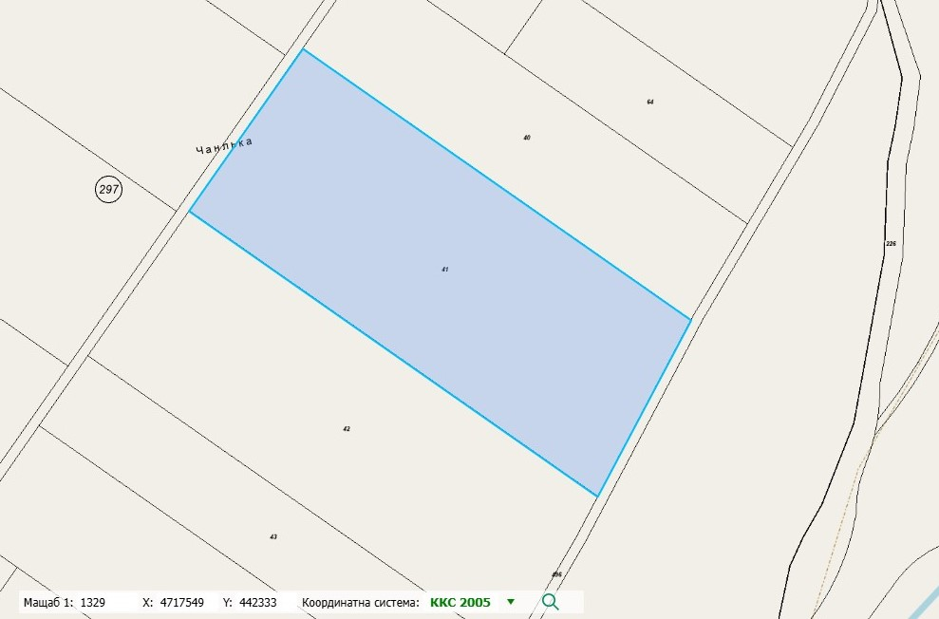***Местоположение на имот 24241.297.41 (със син фон), в който ще се реализира плана***

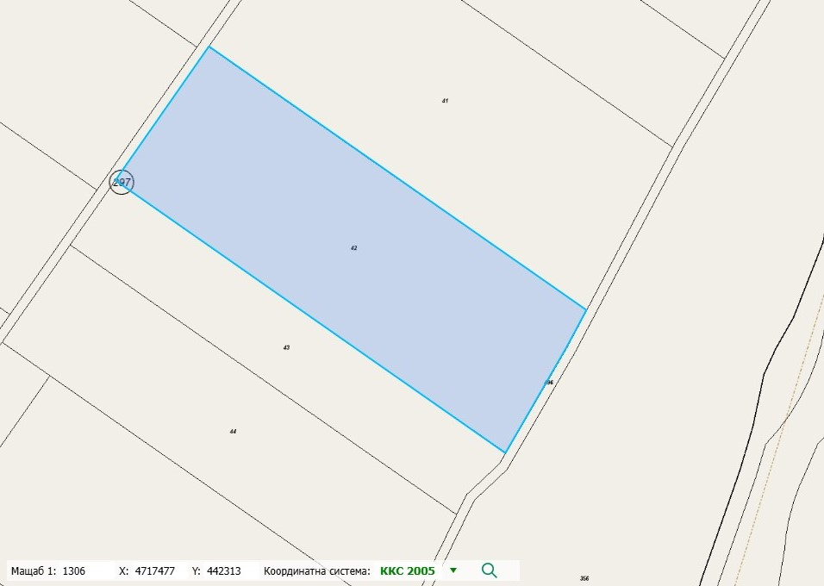

***Местоположение на имот 24241.297.42 (със син фон), в който ще се реализира плана***

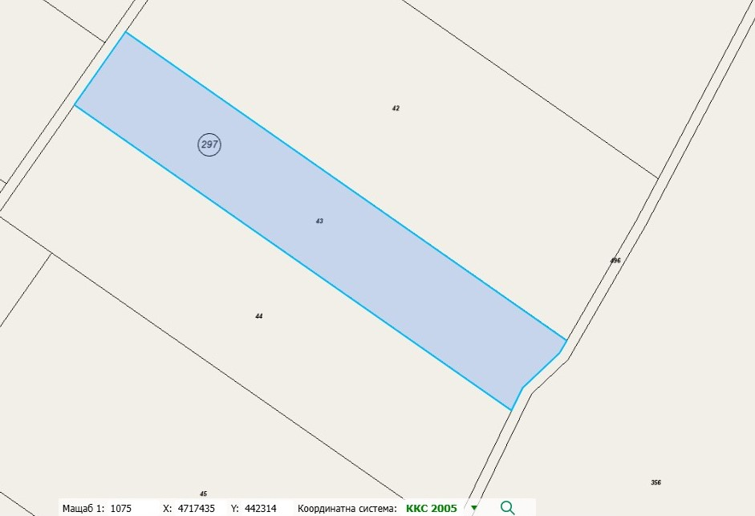***Местоположение на имот 24241.297.43 (със син фон), в който ще се реализира плана***

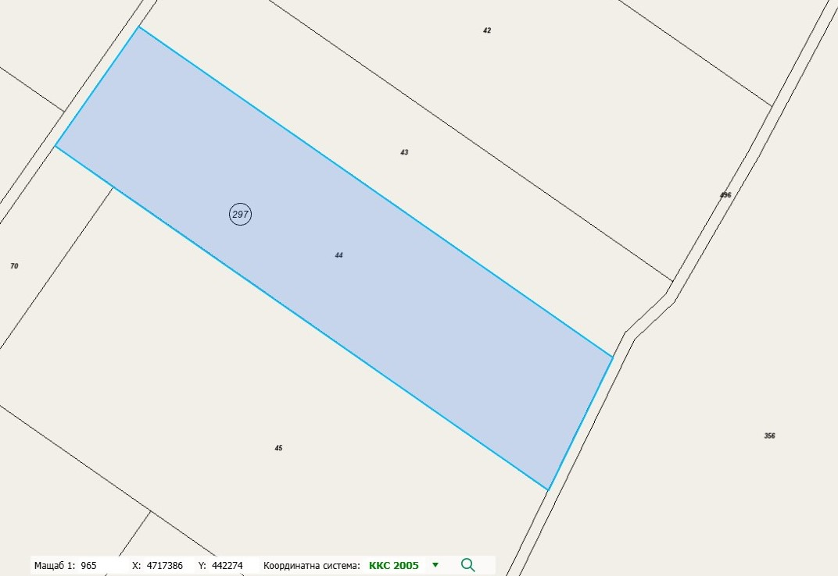***Местоположение на имот 24241.297.44 (със син фон), в който ще се реализира плана***

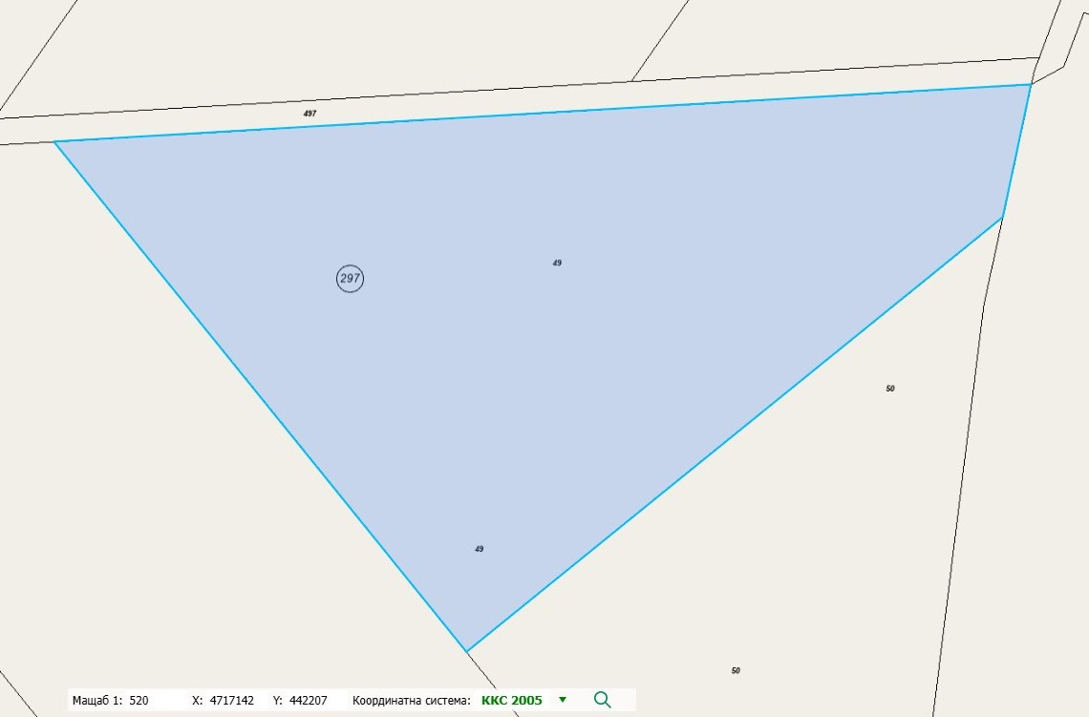***Местоположение на имот 24241.297.49 (със син фон), в който ще се реализира план***

***Местоположение на имот 24241.297.57 (със син фон), в който ще се реализира план***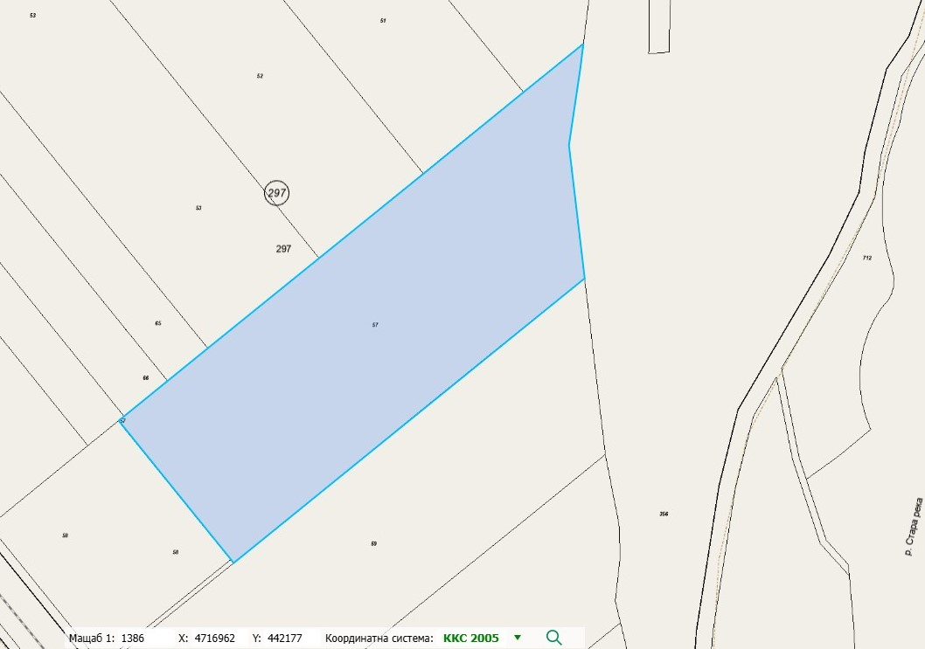

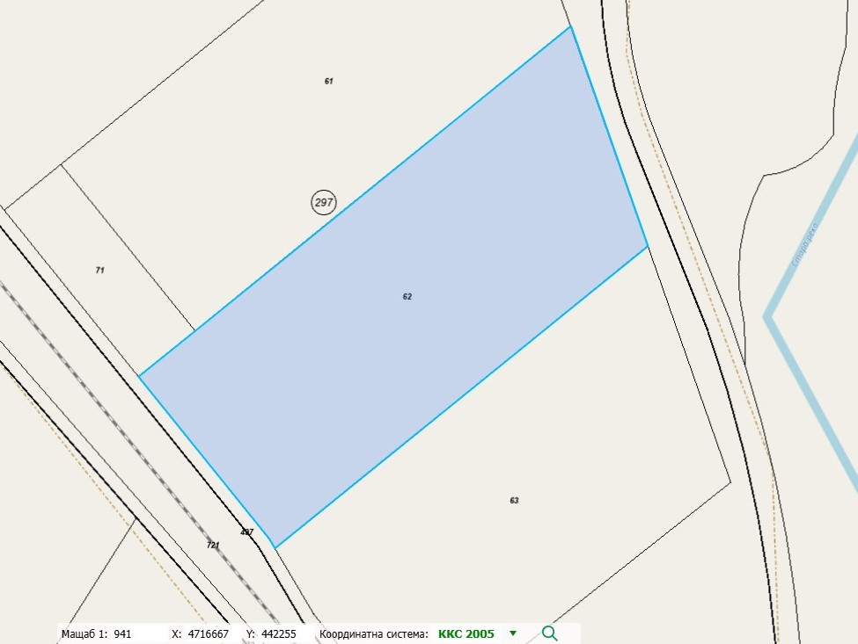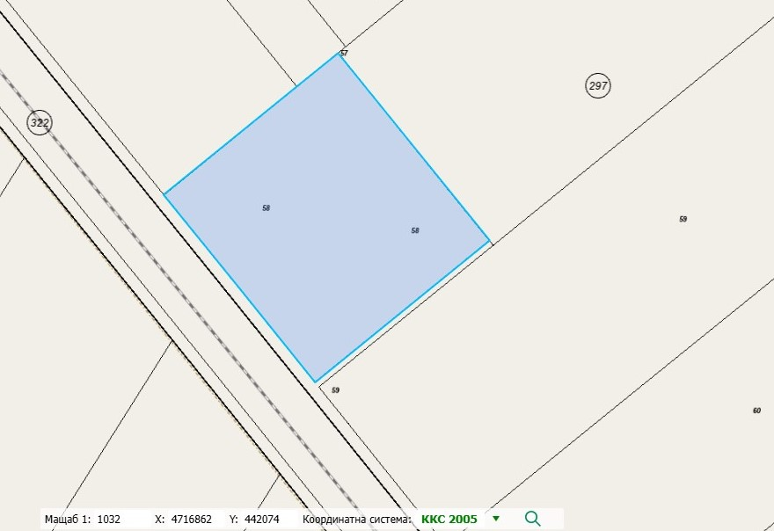***Местоположение на имот 24241.297.58 (със син фон), в който ще се реализира план***

***Местоположение на имот 24241.297.62 (със син фон), в който ще се реализира план***



***Местоположение на територията на плана, спрямо най-близко разположените елементи на Националната екологична мрежа (НЕМ)***

# 6. Нормативни изисквания за провеждане на наблюдение и контрол по време на прилагане на плана или програмата, в т.ч. предложение на мерки за наблюдение и контрол по отношение на околната среда и човешкото здраве:

Териториалните нормативни правила и изисквания за прилагането на плана се уреждат с чл. 104, ал. 2 от Закона за устройство на територията (ЗУТ), одобрени едновременно с него, както и в съответствие с наредбата по чл. 13, ал. 1 от същия закон.

Съгласно чл. 28, ал. 1 от Наредбата за условията и реда за извършване на екологична оценка на планове и програми компетентен орган по наблюдението и контрола по изпълнението на мерките при прилагането на плана е РИОСВ - Пловдив.

## Мерки за отразяване в окончателния вариант на ПУП-ПРЗ:

1. Височината на монтиране на панелите да не е по-малка от 1,5 м, за да се осигури възможност за преминаване на различни по големина животни.

2. Редиците на фотоволтаичните модули да се разположат на максимално разстояние една от друга, за да се осигури навлизането на пряка и дифузна светлина под панелите и запази максимално съществуващата тревна и храстова растителност.

3. Да се предвидят максималните възможни отстояния между панелите.

## Предложения за мерки за наблюдение и контрол по отношение на околната среда и човешкото здраве:

1. За намаляване вредното прахово въздействие върху атмосферата при товарене, разтоварване, транспортиране и складиране на земни маси и строителни материали да се оросява терена на строителната площадка.

2. Отделеният хумусен пласт да се съхранява в рамките на имотите, предмет на плана, и да се ползва по предназначение след завършване на строително-монтажните работи.

3. Генерираните отпадъци по време на строителството и експлоатацията на обекта, да се събират, като не се допуска разпиляване и да се извозват на определените от Общината за целта места.

4. Строителните дейности да се ограничат само на територията предвидена за тях.

5. Да се извърши точно маркиране на маршрутите за движение на транспортната техника и механизация, за да се предотврати унищожение на растителност на прилежащи терени.

6. Височината на фотоволтаичните панели да е над растителността на терена, т.е. над 150 см.

7. При затревяването на свободните от застрояване площи около ФВ панели да се използват местни тревни видове.

8. При откриване на бавно подвижни гръбначни животни по време на строителството и експлоатацията, те да бъдат премествани на безопасно разстояние по възможност в подходящи биотопи.

9. При попадане на археологически находки, в процеса на осъществяване на предвидените дейности, да се уведомят Община Карлово и Регионалният исторически музей – гр. Пловдив.

**7. Информация за платена такса и датата на заплащане.**

**Б. Електронен носител - 1 бр. .............**

□ Желая решението да бъде издадено в електронна форма и изпратено на посочения адрес на електронна поща.

□ Желая да получавам електронна кореспонденция във връзка с предоставяната услуга на посочения от мен адрес на електронна поща.

□ Желая решението да бъде получено чрез лицензиран пощенски оператор.

Дата: ……………………… Възложител: …………………………

(подпис)